Tiekėjams

Siunčiama CVP IS priemonėmis

DĖL PATEIKTO PAKLAUSIMO

Viešoji įstaiga CPO LT (toliau – CPO LT), vykdydama viešąjį pirkimą „Parodų organizavimo ir aptarnavimo paslaugos“ atviro (tarptautinio) konkurso būdu (pirkimo Nr. 9190701, toliau – Pirkimas), 2026-09-03 CVP IS priemonėmis gavo suinteresuoto tiekėjo paklausimą.
Paklausimas pateiktas laikantis Pirkimo dokumentų Specialiųjų sąlygų 1 priedo „Terminai“ lentelės 3 eil. nustatyto termino „Prašymą paaiškinti, patikslinti pirkimo sąlygas tiekėjas turi pateikti ne vėliau kaip: 9 (devynios) dienos iki pasiūlymų pateikimo dienos.“, t. y. pateiktas laiku.
CPO LT viešojo pirkimo komisija, vadovaudamasi Lietuvos Respublikos viešųjų pirkimų įstatymo (toliau – VPĮ) 36 str. 5 d. ir Pirkimo dokumentų Bendrųjų sąlygų 5.2 p., teikia atsakymus į paklausime pateiktus klausimus:
Klausimas 1 (klausimo tekstas netaisytas)
Pirkimo dokumentuose, abiejose dalyse, yra paskelbtos maksimalios Sutarties vykdymo faktinių išlaidų apimtys eurais. Kadangi jos jau yra paskaičiuotos, prašytume informuoti apie konkrečias sumas, kurias Tiekėjas turės sumokėti pagal abiejų dalių pasiūlymo formų 1 lentelės 2 dalis? T.y. kokią sumą kiekvienoje dalyje sudaro parodų Organizatorių paketų įkainiai?
Atsakymas
Dėkojame už Jūsų klausimą. Atsakydami į jį, paaiškiname, kad:
– I pirkimo dalies pasiūlymo formoje yra nurodyta:
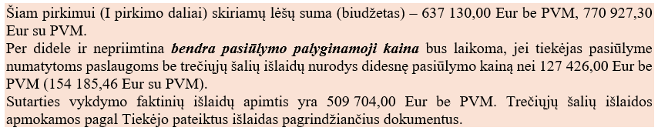
Per didele ir nepriimtina bendra pasiūlymo palyginamoji kaina bus laikoma, jei tiekėjas pasiūlyme numatytoms paslaugoms be trečiųjų šalių išlaidų nurodys didesnę pasiūlymo kainą nei 127 426,00 Eur be PVM (154 185,46 Eur su PVM). Tai yra maksimali Tiekėjo teikiamų paslaugų siūlomų įkainių suma I pirkimo dalyje.
– II dalies pasiūlymo formoje yra nurodyta:
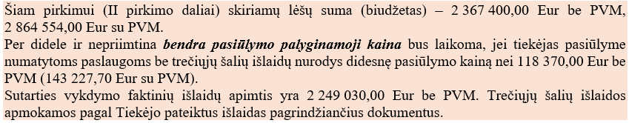
Per didele ir nepriimtina bendra pasiūlymo palyginamoji kaina bus laikoma, jei tiekėjas pasiūlyme numatytoms paslaugoms be trečiųjų šalių išlaidų nurodys didesnę pasiūlymo kainą nei 118 370,00 Eur be PVM (143 227,70 Eur su PVM). Tai yra maksimali Tiekėjo teikiamų paslaugų siūlomų įkainių suma II pirkimo dalyje.
Klausimas 2 (klausimo tekstas netaisytas)
Jei stendų faktinio įrengimo paslaugas vykdys tas pats Tiekėjas, kuris vykdys ir likusias šios sutarties paslaugas, kuo remiantis bus skaičiuojami faktinio stendų įrengimo kaštai? Kaip bus elgiamasi, jei dėl stendų įrengimo kaštų bus viršyti bendri sutarties biudžetai? O gal stendų įrengimo paslaugas atliks trečiosios šalys, ir jau yra aiškūs jų eilutės (pasiūlymų 1 lentelė, 9 eilutė) biudžetai?
Atsakymas
Atsakydami į Jūsų klausimus, paaiškiname:
1. I ir II pirkimo dalių techninėse specifikacijose (toliau – TS) nustatyta, kad visos paslaugos bus perkamos pagal faktinį Perkančiosios organizacijos (toliau – PO) poreikį, o kiekvieno užsakymo apimtis, sprendiniai ir biudžetas prieš užsakymo vykdymą turės būti suderinti su PO.
2. Jeigu stendo įrengimo paslaugas atliks pats Tiekėjas, šios paslaugos sąmatoje privalo būti išskirtos. Šių paslaugų kaštai turės būti įtraukti į Tiekėjo teikiamą konkretaus užsakymo sąmatą. Teikdamas sąmatą, Tiekėjas turės aiškiai išskirti parodų organizatoriaus įkainį ir papildomų išlaidų sumas, nurodydamas konkrečių išlaidų pobūdį ir apimtį. Užsakymo sąmata ir bendra jos vertė turės būti suderinta su PO prieš pradedant teikti atitinkamas paslaugas. Šios paslaugos apmokamos pagal Tiekėjo pateiktus faktines išlaidas pagrindžiančius dokumentus. Pažymėtina, kad į šias faktiškai patirtas išlaidas negali būti įtrauktas tiekėjo pelnas.
3. Jeigu stendo įrengimo ar kitas paslaugas bus planuojama įsigyti iš trečiųjų šalių, šios išlaidos turės būti nurodytos konkretaus užsakymo sąmatoje ir suderintos su PO. Šios paslaugos apmokamos pagal Tiekėjo pateiktus faktines išlaidas pagrindžiančius dokumentus. Pažymėtina, kad į šias faktiškai patirtas išlaidas negali būti įtrauktas tiekėjo pelnas.
4. Kiekvieno užsakymo bendra vertė negalės viršyti PO nustatyto ir su Tiekėju suderinto užsakymo biudžeto, o bendra pagal sutartį užsakytų paslaugų vertė negali viršyti bendros pirkimo dalies sutarties vertės (I pirkimo dalies – 637 130,00 Eur be PVM, II pirkimo dalies – 2 367 400,00 Eur be PVM). Tiekėjas neturi teisės pradėti teikti paslaugas, kol nėra raštu suderinta užsakymo apimtis bei sąmata.
5. Pasiūlymo 1 lentelės 9 eilutėje nurodytas įkainis atspindi paties Tiekėjo fiksuotą paslaugos įkainį už TS 4.4 punkte nurodytų spaudos failų paruošimą, suderinimą, įrangos, baldų bei montavimo/demontavimo darbų užtikrinimą bei koordinavimą. Tai nėra trečiųjų šalių paslaugų biudžeto eilutė.
Bendros trečiųjų šalių išlaidos (Sutarties vykdymo faktinių išlaidų apimtis) visam sutarties vykdymo laikotarpiui yra iš anksto apibrėžtos bendra suma (I pirkimo daliai – 509 704,00 Eur be PVM, II pirkimo daliai – 2 249 030,00 Eur be PVM). Konkrečių trečiųjų šalių paslaugų išlaidos iš anksto nėra detalizuojamos pagal atskiras paslaugas ir bus nustatomos bei derinamos kiekvieno konkretaus užsakymo metu pagal faktinį PO poreikį.

Atsižvelgiant į tai, kad dėl atsakymo į paklausimą nėra keičiamos/tikslinamos Pirkimo dokumentų nuostatos, pasiūlymų pateikimo terminas nėra nukeliamas.

Pagarbiai

Komisija

